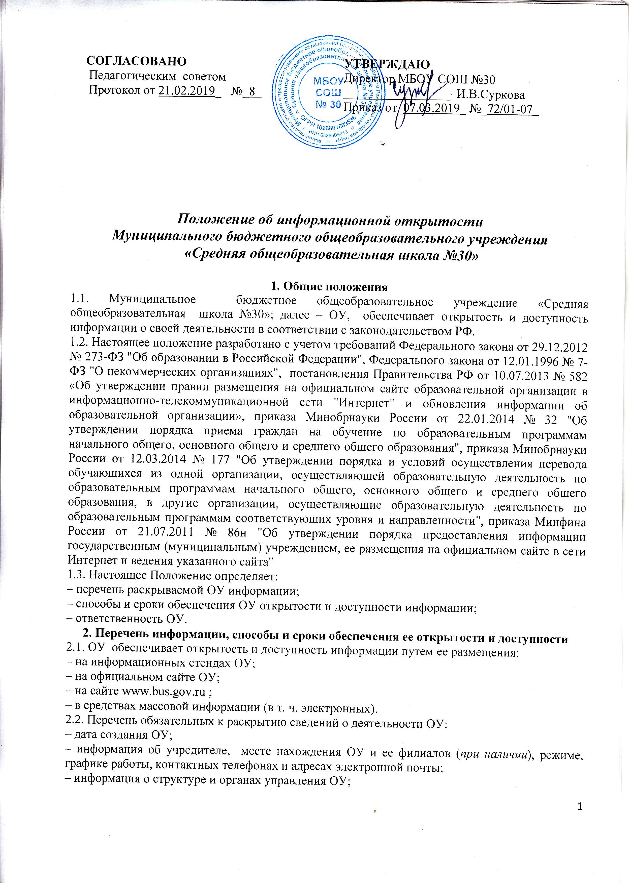– информация о реализуемых образовательных программах с указанием учебных предметов, предусмотренных соответствующей образовательной программой;
– информация о численности обучающихся по реализуемым образовательным программам за счет бюджетных ассигнований федерального бюджета, бюджетов субъектов РФ, местных бюджетов и по договорам об образовании за счет средств физических и (или) юридических лиц;
– информация о языках образования;
– информация о федеральных государственных образовательных стандартах;
– информация о руководителе ОУ, его заместителях, руководителях филиалов ОУ (при их наличии);
– информация о персональном составе педагогических работников с указанием уровня образования, квалификации и опыта работы;
– информация о материально-техническом обеспечении образовательной деятельности (в т. ч. наличии оборудованных учебных кабинетов, объектов для проведения практических занятий, библиотек, объектов спорта, средств обучения и воспитания, условиях питания и охраны здоровья обучающихся, доступе к информационным системам и информационно-телекоммуникационным сетям, электронных образовательных ресурсах, к которым обеспечивается доступ обучающихся);
– информация о количестве вакантных мест для приема (перевода) по каждой образовательной программе (на места, финансируемые за счет бюджетных ассигнований федерального бюджета, бюджетов субъектов РФ, местных бюджетов, по договорам об образовании за счет средств физических и (или) юридических лиц), в т. ч.:
а) о количестве мест в первых классах для приема детей, проживающих на закрепленной территории, не позднее 10 календарных дней с момента издания распорядительного акта о закрепленной территории;
б) о наличии свободных мест для приема детей, не проживающих на закрепленной территории не позднее 1 июля;
– информация о наличии и условиях предоставления обучающимся мер социальной поддержки;
– информация о наличии общежития, интерната, количестве жилых помещений в общежитии, интернате для иногородних обучающихся, формировании платы за проживание в общежитии;
– информация об объеме образовательной деятельности, финансовое обеспечение которой осуществляется за счет бюджетных ассигнований федерального бюджета, бюджетов субъектов РФ, местных бюджетов, по договорам об образовании за счет средств физических и (или) юридических лиц;
– информация о поступлении финансовых и материальных средств и об их расходовании по итогам финансового года;

– информация о размещении заказов на поставки товаров, выполнение работ, оказание услуг согласно Федеральному закону от 05.04.2013 № 44-ФЗ "О контрактной системе в сфере закупок товаров, работ, услуг для обеспечения государственных и муниципальных нужд", Федеральному закону от 18.07.2011 № 223-ФЗ "О закупках товаров, работ, услуг отдельными видами юридических лиц".
2.3. Обязательны к открытости и доступности копии следующих документов ОУ:
– устав;
– лицензия на осуществление образовательной деятельности (с приложениями);
– свидетельство о государственной аккредитации (с приложениями);
– план финансово-хозяйственной деятельности ОУ, утвержденный в установленном законодательством порядке;
– локальные нормативные акты, в т. ч. правила внутреннего распорядка обучающихся, правила внутреннего трудового распорядка, коллективный договор;
– отчет о результатах самообследования;
– документ о порядке оказания платных образовательных услуг, в т. ч. образец договора об оказании платных образовательных услуг, документ об утверждении стоимости обучения по каждой образовательной программе;
– документ об установлении размера платы, взимаемой с родителей (законных представителей) за присмотр и уход за детьми, осваивающими образовательные программы дошкольного образования в организациях, осуществляющих образовательную деятельность, за содержание детей в образовательной организации, реализующей образовательные программы начального общего, основного общего или среднего общего образования, если в такой образовательной организации созданы условия для проживания обучающихся в интернате, либо за осуществление присмотра и ухода за детьми в группах продленного дня в образовательной организации, реализующей образовательные программы начального общего, основного общего или среднего общего образования;
– предписания органов, осуществляющих государственный контроль (надзор) в сфере образования, отчеты об исполнении таких предписаний;
– примерная форма заявления о приеме;
– распорядительный акт Управления образования Администрации Режевского городского округа о закреплении ОУ за конкретными территориям Режевского городского округа ;
– распорядительный акт о приеме (приказ) (в трехдневный срок после издания на официальном сайте ОУ в сети Интернет; размещается на информационном стенде в день их издания);
–уведомление о прекращении деятельности;
– положение о закупке (вправе разместить);
– план закупок (вправе разместить).
2.4. ОУ обеспечивает открытость и доступность документов, определенных п. 2.3, путем предоставления через официальный сайт www.bus.gov.ru электронных копий следующих документов:
– решение учредителя о создании учреждения;
– учредительные документы учреждения;
– свидетельство о государственной регистрации учреждения;
– решения учредителя о назначении руководителя учреждения;
– муниципальное задания на оказание услуг (выполнение работ);
– план финансово-хозяйственной деятельности государственного (муниципального) учреждения;
– годовая бухгалтерская отчетность учреждения;
– отчет о результатах деятельности ОУ и об использовании закрепленного за ним муниципального имущества;
– сведения о проведенных в отношении учреждения контрольных мероприятиях и их результатах.
ОУ также предоставляет в электронном структурированном виде:
– общую информацию об учреждении;
– информацию о муниципальном задании на оказание муниципальных услуг (выполнение работ) и его исполнении;
– информацию о плане финансово-хозяйственной деятельности;
– информацию об операциях с целевыми средствами из бюджета;
– информацию о результатах деятельности и об использовании имущества;
– сведения о проведенных в отношении учреждения контрольных мероприятиях и их результатах;
– информацию о годовой бухгалтерской отчетности учреждения.
2.5. Требования к информации, размещаемой на официальном сайте ОУ, ее структура, порядок размещения и сроки обновления определяются локальным актом ОУ:
-положением об официальном сайте ОУ.
2.6. ОУ обеспечивает открытость следующих персональных данных:
а) о руководителе ОУ, его заместителях, в т. ч.:
– фамилия, имя, отчество (при наличии) руководителя, его заместителей;
– должность руководителя, его заместителей;
– контактные телефоны;
– адрес электронной почты;
б) о персональном составе педагогических работников с указанием уровня образования, квалификации и опыта работы, в т. ч.:
– фамилия, имя, отчество (при наличии) работника;
– занимаемая должность (должности);
– преподаваемые дисциплины;
– ученая степень (при наличии);
– ученое звание (при наличии);
– наименование направления подготовки и (или) специальности;
– данные о повышении квалификации и (или) профессиональной переподготовке (при наличии);
– общий стаж работы;
– стаж работы по специальности;
– иная информация о работниках ОУ, на размещение которой имеется их письменное согласие (в том числе – на размещение фотографий) (вправе разместить).
2.8. ОУ обязана по письменному требованию работника внести изменения в размещенную о нем информацию при условии предоставления подтверждающих документов.

3. Ответственность ОУ
3.1. ОУ осуществляет раскрытие информации (в т. ч. персональных данных) в соответствии с требованиями законодательства РФ.
3.2. ОУ обеспечивает обработку и хранение информации о своих работниках, а также иных субъектах персональных данных способами, обеспечивающими максимальную защищенность такой информации от неправомерного использования в соответствии с требованиями Федерального закона от 27.07.2006 № 152-ФЗ "О персональных данных", положением об обработке персональных данных.
3.3. ОУ несет ответственность в порядке и на условиях, устанавливаемых законодательством РФ, за возможный ущерб, причиненный в результате неправомерного использования информации третьими лицами.

Лист ознакомления работников школы
С Положением об информационной открытости
Муниципального бюджетного общеобразовательного учреждения
«Средняя общеобразовательная школа №30»

№  п/п | Дата  ознакомления | Ф.И.О. работника | Должность | Подпись

